Ime_____________________________Prezime________________________________Razred__________________
(Ukupno – 20b, 8b - 2, 11b - 3, 14b - 4, 17b - 5)
1.(2) Kako se svjetlost širi prostorom? Navedi dokaz koji potvrđuje takvo širenje svjetlost
_______________________________________________________________________________________________
_______________________________________________________________________________________________
2.(1)Zašto vidimo predmete oko sebe?
_______________________________________________________________________________________________
_______________________________________________________________________________________________
3.(1)Objasni kako nastaje pomrčina Sunca.____________________________________________________________
_______________________________________________________________________________________________
4.(1)Kako glasi zakon refleksije odnosno odbijanja svjetlosti?______________________________________________
_______________________________________________________________________________________________
5.(2)Kut između ravnog zrcala i zrake svjetlosti iznosi 30°. Upadni kut iznosi__________________________. Kut
između upadne i reflektirane odnosno odbijene zrake iznosi ___________________________.
6.(1)Pod kojim se kutom odbija zraka svjetlosti koja na zrcalo pada okomito?_________________________________
7.(1)Zašto je na prednjoj strani ambulantnih automobil zapisano ćomp avrp umjesto prva pomoć?
_______________________________________________________________________________________________
_______________________________________________________________________________________________
8.(1)Kakva je slika koja nastane u ravnom zrcalu u odnosu na predmet? Da li je jednake veličine? Da li je na neki način okrenuta ili nije?
_______________________________________________________________________________________________
9.(2)Nabroji vrste sfernih zrcala.__________________________________ i _________________________________
10.(2)Zrake svjetlosti koje se koriste za konstrukciju slike u udubljenom sfernom zrcalu. Nadopuni rečenice:
Zraka svjetlosti koja na zrcalo pada paralelno sa optičkom osi odbija se kroz __________________________.
Zraka svjetlosti koja pada na zrcalo tako da prolazi kroz žarište, odbija se
______________________________________________________________________________________________.
12.(1)Što je granični kut kod totalne refleksije? ________________________________________________________
_______________________________________________________________________________________________
_______________________________________________________________________________________________

13.(1)Što je totalna refleksija? ______________________________________________________________________
_______________________________________________________________________________________________
_______________________________________________________________________________________________
_______________________________________________________________________________________________

14.(2)Zraka svjetlosti prelazi iz zraka u vodu. Upadni kut je kut između :

a)zrake svjetlosti u zraku i okomice na granicu zraka i vode

b)zrake svjetlosti u vodi i okomice na granicu zraka i vode

Prilikom tog prelaska, zraka svjetlosti se lomi tako da je:

a)kut loma veći od kuta upada b)kut upada veći od kuta loma c)kut upada jednak kutu loma

15.(1)Zraka svjetlosti koja upada iz zraka u vodu pod kutem od 90° u odnosu na granicu zraka i vode, lomi se tako da

kut loma iznosi _________________________.

16.(1) Objasni što je indeks loma. Dakle treba objasniti što nam govori brojčana vrijednost indeksa loma npr. neka on iznosi 2, što taj broj znači?

_______________________________________________________________________________________________

_______________________________________________________________________________________________

_______________________________________________________________________________________________

Ime_________________________________Prezime_______________________________Razred________________
(Ukupno – 14b , 6b - 2, 8b - 3, 10b – 4, 12b - 5)
1.(2)Mjerna jedinica koja se u astronomiji koristi za udaljenost je svjetlosna godina. To je udaljenost koju svjetlost prijeđe u jednoj godini. Izračunaj koliko iznosi ta udaljenost u km, uzmi da jedna godina ima 365 dana. Rezultat zapiši kako znanstveni zapis u obliku potencije. Brzina svjetlosti iznosi 300000km/s.

2.(2)Indeks loma stakla iznosi 1.5. Koliko iznosi brzina svjetlosti u staklu?

3.(4)Na slici su dva zrcala. Zraka upada na prvo zrcalo po kutom od 45°.
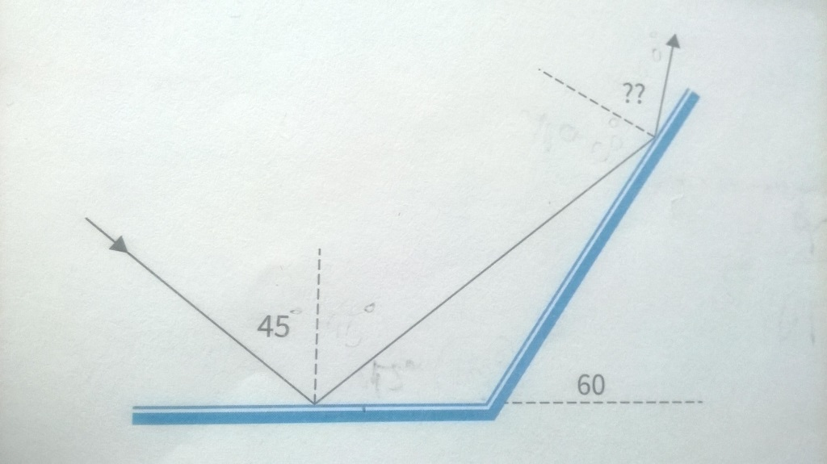
a) Koliki iznosi kut odbijanja na prvom zrcalu?__________________________________________________________
b) Koliko iznosi kut koji zatvaraju zrcala?______________________________________________________________
c) Koliko iznosi kut odbijanja na drugom zrcalu?________________________________________________________
d)Koliko iznosi kut upada na drugom zrcalu?___________________________________________________________
4.(6)Označi na slici gdje se nalazi fokus(F) i tjeme(T). Odredi koliko iznosi polumjer zakrivljenosti zrcala(r) i njena žarišna daljina(f). Konstruiraj gdje će se nalaziti slika i zatim mjerenjem odredi koliko puta je slika veća od predmeta.

INCLUDEPICTURE "http://4.bp.blogspot.com/-Ec6nFvBU4_o/UXJ07dcfC4I/AAAAAAAACB4/yMEa_pZsSxw/s1600/IZDUBLJENO+OGLEDALO.png" \* MERGEFORMAT 